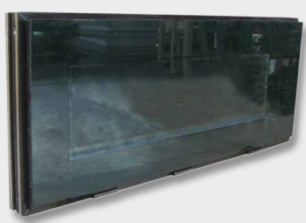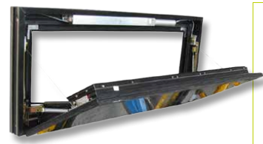
Descriptif EXUBAIE VEC ouverture / fermeture
Afin de vous aider dans la rédaction des articles descriptifs de votre CCTP, nous vous proposons ici une trame et des conseils. Les parties de texte de couleur ROUGE impliquent un choix de votre part, les parties MAUVES sont des conseils.
- ARTICLE DESCRIPTIF. (pour Copier / Coller)
Fourniture et pose d’amenées d’air (DAS) et/ou d’évacuations de fumées (DENFC) de type EXUBAIE de chez SOUCHIER-BOULLET SAS ou esthétiquement et techniquement équivalents. Profils à rupture de pont thermique avec ouvrant caché de 106 mm comprenant la totalité des mécanismes (ressorts à gaz, verrous, vérins) inscrits dans une chambre entre profils dormants et ouvrants (rien de visible en applique ne sera admis).
Manœuvre électrique ouverture et fermeture de type B en 24 Vcc courant continu (force motrice).
Châssis abattant vers l’extérieur / ouvrant à l’anglaise ; remplissage double vitrage isolant XX / XX / XX (coefficient de déperdition thermique Ug). Finition aluminium anodisée teinte naturelle / couleur XXXX / laquée suivant nuancier RAL (teinte au choix de l’architecte), avec / sans contacts de position.
Ce DAS / DENFC sera certifié CE 12 101-2 et NF S 61-937 ; Re 1000 + 10 000 attestant de la fiabilité de l’appareil en utilisation bi-fonction désenfumage + ventilation naturels, l’entreprise présentera les procès-verbaux à la maîtrise d’œuvre avant tout début d’exécution.
Mise en œuvre conforme aux Règles Professionnelles et aux recommandations du fabricant. Le principe esthétique étant que rien ne soit visible sur le(s) châssis, l’entreprise posera les câbles / cuivres en encastré de façon à entrer dans l’appareil latéralement dans l’épaisseur du profil dormant, et que rien ne soit également visible.

Repère 1 : Dimensions hors tout dormants (L x Ht) …….:
Surface libre (Av) en m² : ……………………. :
Surface Utile d’Evacuation –SUE-(Aa) en m² :
Localisation :
Quantité :
Repère 2 : Dimensions hors tout dormants (L x Ht) …….:
Surface libre (Av) en m² : ……………………. :
Surface Utile d’Evacuation –SUE-(Aa) en m² :
Localisation :
Quantité :

CONSEILS POUR UNE BONNE PRESCRIPTION.

Merci de bien vouloir nous consulter impérativement avant toute prescription de cet appareil, pour confirmation de sa faisabilité technique.

Si vous prescrivez cet appareil, les limites de prestations seront les suivantes :
- fourniture et pose de l’EXUBAIE VEC au lot Menuiseries Extérieures ;
- fourniture et pose du coffret de commande (DAC), des boutons, et des liaisons entre le coffret, les boutons et le(s) châssis au lot Menuiseries Extérieures ;
- fourniture, pose et raccordement de la télécommande venant du CMSI (SSI) au lot Electricité – Courants Faibles.

Le sens d’ouverture d’un châssis d’amenée d’air et/ou d’évacuation de fumées est dépendant :
- de son environnement (épaisseur des murs, éléments architecturaux, etc…) qui peuvent influencer ses performances aérauliques ;
- de ses dimensions hors tout dormants et rapport hauteur / largeur (consultez nos fiches techniques).

Remplissage verrier ou opaque ; une attention particulière doit être portée :
- à l’épaisseur admissible au niveau des pare-closes ;
- au poids total (remplissage + châssis) afin de rester dans les poids validés par nos PV (consultez nos fiches techniques).

Finition laquée ou anodisée ; une attention particulière doit être portée à la localisation de votre projet, en bord de mer, sur la frange littorale ou en site exposé ou agressif, merci de préconiser :
- soit un laquage Qualicoat, qualité Marine.
- soit une anodisation 20 microns.

Les contacts de position (attente et sécurité) sont une option. Ils permettent la lecture à distance de l’état (ouvert ou fermé) du/des châssis. Ils peuvent être demandés :
- en fonction de la catégorie du SSI (obligatoire avec un SSI de catégorie A) ;
- par la GTC ou GTB du bâtiment, si les châssis ont une fonction complémentaire de confort (ventilation).
ATTENTION : un même contact ne peut pas donner l’information sécurité incendie et l’information confort.
Rappel de la gamme dimensionnelle EXUBAIE VEC (totalement sur mesure) :
EXUBAIE est fabriqué totalement sur mesures en fonction :

- de minima et maxima dimensionnels inscrits dans nos P.V. et certifications,
- du poids de l’ouvrant (remplissage verrier ou opaque),
- de la manœuvre choisie,
l’ensemble de ces paramètres définissant des épures de fonctionnement et des angles d’ouvertures.

Nous consulter pour la faisabilité (notamment pour anglaises et françaises), les surfaces libres et utiles.

